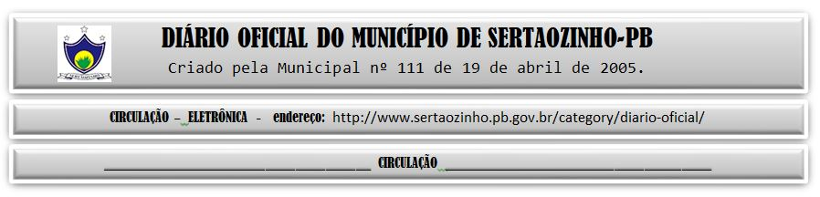

13/01/2022

|  |
| --- |
| **ESTADO DA PARAÍBA**  **PREFEITURA MUNICIPAL DE SERTÃOZINHO**    **EXTRATO DE CONTRATO**  OBJETO: Contratação de Serviços Técnicos e Especializados de Assessoria Jurídica, para atender as necessidades administrativas desta edilidade, durante o exercício de 2022. FUNDAMENTO LEGAL: Inexigibilidade de Licitação nº IN00005/2022. DOTAÇÃO: Recursos Próprios do Município de Sertãozinho: 02.02.04.122.1003.2.006.3.3.90.39.00.00.00.00.0500.. VIGÊNCIA: até o final do exercício financeiro de 2022. PARTES CONTRATANTES: Prefeitura Municipal de Sertãozinho e: CT Nº 00005/2022 - 07.01.22 - JOHNSON ABRANTES - SOCIEDADE DE ADVOGADOS - R$ 48.000,00. |

PUBLICAR: